Uke 34 Navn:_____________

|  |  |  |  |  |  |
| --- | --- | --- | --- | --- | --- |
| **HJEMME** | Tirsdag: Ta med gymklær og sko til onsdag.  Torsdag: Pakk klær til å ta med på tur. | | | | |
| Lest  15 | Man | Tir | Ons | Tor | | |
|  |  |  |  | | |
| M  A  T | Jeg har vist programmet Smart Øving hjemme | | | |  |
| ~~%~~ | | | |  |
| ~~Signatur og retting i matteboka~~ | | | |  |
| **Sáme-giella** | Torsdag: Jeg har sunget «Buorre idit» og deltatt i leken «Dearvvahit». | | | |  |
| E  N  G | Monday: I have said something about myself in English | | | |  |
| Thursday: I have described a classmate | | | |  |
| N  O  R | Tirsdag: Jeg har lage tre navnelapper og forsøkt å skrive navnet mitt fint. | | | |  |
| Tirsdag: Jeg har lånt meg minst to bøker på biblioteket. | | | |  |
| Onsdag: Jeg har laget en kollasj om meg selv | | | |  |
|  | | | |  |
| **Duodji** | Jeg har begynt å lage en dekorasjon av naturmaterialer. | | | |  |  | |

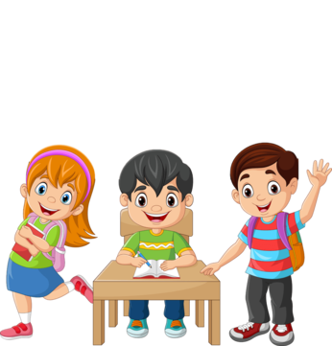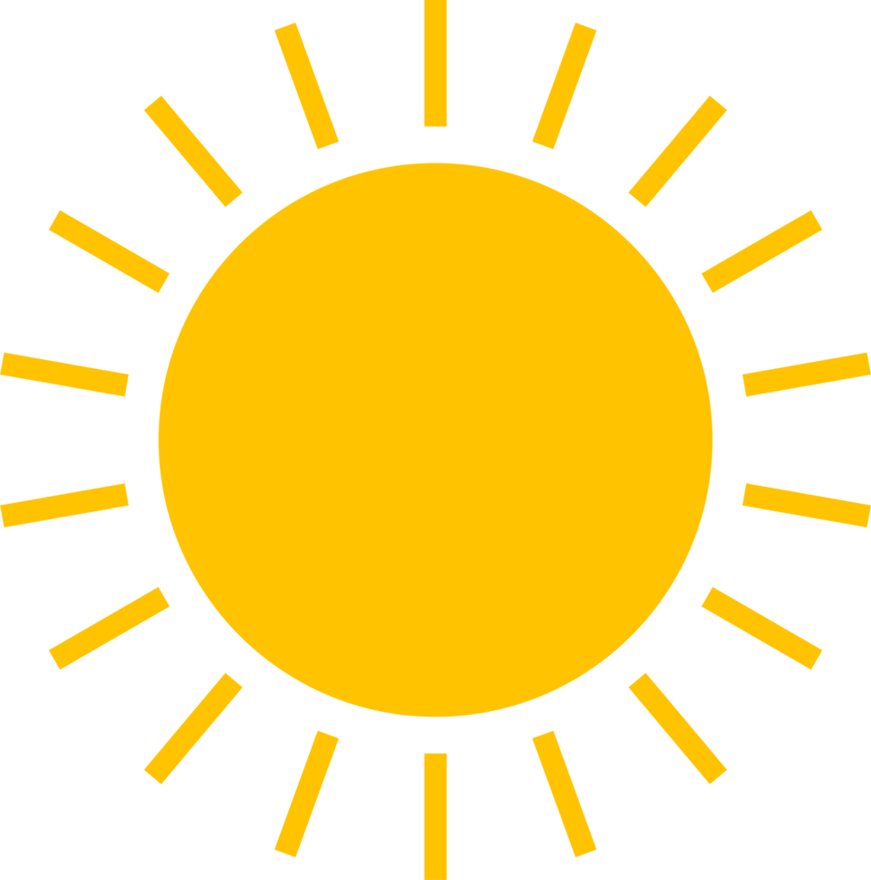<

|  |  |  |  |  |  |
| --- | --- | --- | --- | --- | --- |
| Læringsmål og egenvurdering | | | Kan  godt | Kan  litt | Kan ikke |
| **N**  **O**  **R**  **S**  **K** | | Jeg kan forklare hva en kollasj er |  |  |  |
| Jeg si tre fakta om en som går i klassen min |  |  |  |
|  |  |  |  |
| **M**  **A**  **T**  **T**  **E** | **6** | Jeg kan forklare hva regnekvarten er |  |  |  |
| Jeg kan beskrive hvordan et søylediagram ser ut. |  |  |  |
| **7** | Jeg kan forklare hva regnekvarten er |  |  |  |
| Jeg kan beskrive hvordan et søylediagram ser ut. |  |  |  |
| **S**  **A**  **M**  **I**  **S**  **K** | | Jeg kan si to ord om sommer på samisk. |  |  |  |
| Jeg kan synge «Buorre idit» |  |  |  |
| **E**  **N**  **G**  **E**  **L**  **S**  **K** | | I can say something about myself in English |  |  |  |
| I can introduce myself using the English language |  |  |  |
|  |  |  |  |
| **Sosialt** | | Jeg kan si fine ting til andre. |  |  |  |
| Hvordan har du hatt det på skolen denne uken?   |  |  |  |  | | --- | --- | --- | --- | | Veldig bra Smiley PNG, Smiley Emoticon, Sad Emoji, Happy Smiley And More. - Free  Transparent PNG Logos | Bra Smiley - Wikipedia | Sånn passeOk Clipart Ok Emoji - Not So Happy Smiley PNG Image | Transparent PNG Free  Download on SeekPNG | Ikke braSad Emoticon Royalty Free SVG, Cliparts, Vectors, And Stock Illustration.  Image 8950362. |   Kommentar: | | | | | |
| Jeg bekrefter at det som er svart på L-planen stemmer: | | | | | |
| Signatur elev: Signatur foresatt: | | | | | |